SOFTWARE REQUIREMENT SPECIFICATION
ระบบประกันรายได้ SGI
VERSION 1.0


Gosoft (Thailand) CO.,LTD.
313 CP Tower, 24th Fl., Silom Road
Bangrak, Bangkok 10500.
Website: www.gosoft.co.th

Document Version History
Version Number | Release Date | Created By | Detail | Reviewed by | Authorized by
1.0 | 07/07/2026 | SGI Project Team | Initial integrated SGI baseline for SBP Mall scope, internal workflow, batch, API and operational requirements

Sign Off
Organization | Role | Name / Signature | Date
Gosoft | Reviewed By - Service Manager
Gosoft | Approved By - Project Manager
Client | Reviewed By
Client | Approved By
Architecture/Operations | Reviewed By

Table of Contents
รายการหัวข้อหลักของ SRS; หัวข้อระดับย่อยทั้งหมดแสดงใน Navigation Pane ของโปรแกรมเอกสาร
1. บทนำ
1.1 วัตถุประสงค์ของเอกสาร
1.2 ผู้อ่านเอกสาร
1.3 เอกสารอ้างอิง
2. ภาพรวมระบบ
2.1 ระบบนี้ทำอะไร
2.2 ผู้ใช้งานและบทบาท
2.3 เงื่อนไขและข้อจำกัด
2.4 สิ่งที่ถือว่าเป็นจริงในการออกแบบ
3. ลำดับการทำงานของระบบ (Workflow)
3.1 ระยะที่ 1 - รับข้อมูลผลกระทบและคำนวณยอดขาย
3.2 ระยะที่ 2 - สร้างเอกสารและพิจารณาอนุมัติ
3.3 ระยะที่ 3 - ส่งผลชดเชยและกระทบยอดบัญชี
3.4 สถานะของเอกสาร
3.5 ผลการพิจารณาและเส้นทางของเอกสาร
3.6 แผนผังการพิจารณาแบบละเอียด
4. รายละเอียดหน้าจอ (Functional Requirement)
4.1 สร้างเอกสาร
4.2 เอกสาร - รอดำเนินการ
4.6 กำหนดปัจจัยภายนอก
4.7 กำหนดรายชื่อคู่แข่ง
5. ข้อกำหนดที่ไม่ใช่หน้าที่การทำงาน
6. ภาคผนวก
6.1 ข้อความแจ้งเตือนที่ระบบต้องแสดง
6.2 คำศัพท์ที่ใช้ในเอกสาร
6.3 ประวัติการแก้ไขเอกสาร

1. บทนำ

1.1 วัตถุประสงค์ของเอกสาร
เอกสารฉบับนี้อธิบายความต้องการของ ระบบประกันรายได้ (Income Compensation System) ซึ่งเป็นระบบที่ใช้ชดเชยรายได้ให้ร้าน Store Partner ที่ยอดขายลดลงจากการที่มีสาขา 7-Eleven ใหม่มาเปิดใกล้เคียง
ขอบเขตของเอกสารฉบับนี้ครอบคลุมเฉพาะ เมนูกลุ่ม “ระบบประกันรายได้ (SBP Mall)” ซึ่งเป็นเมนูที่ผู้ใช้งานทั่วไปเข้าใช้ทุกวัน จำนวน 7 หน้าจอ ส่วนหน้าเอกสารออกแบบภายใน (Flow / Database / Plan) ไม่อยู่ในขอบเขตของเอกสารฉบับนี้ และเมนูกลุ่มผู้ดูแลระบบไม่มีแล้ว - หน้าตั้งค่าระบบ (Global Config) กับ Email Template ถูกยกเลิกทั้งฟีเจอร์ โดยไปใช้ของระบบ SBP เดิม ส่วนหน้า Batch Job พักไว้ก่อน ไม่ทำในเฟสนี้
- Business Process - ลำดับการทำงานตั้งแต่รับข้อมูลจนจ่ายเงินชดเชย
- Functional Requirement - สิ่งที่แต่ละหน้าจอต้องทำได้
- User Interface - หน้าตาหน้าจอจริงพร้อมคำอธิบายทีละส่วน
- Business Rule และ Validation - กติกาและข้อความแจ้งเตือนที่ระบบต้องแสดง
- User Acceptance Criteria - เกณฑ์ที่ใช้ตรวจรับงาน

1.2 ผู้อ่านเอกสาร
ผู้อ่าน | ใช้เอกสารนี้เพื่ออะไร
ผู้ใช้งานระบบ (Business User) | ตรวจว่าสิ่งที่ระบบจะทำ ตรงกับงานจริงที่ทำอยู่ทุกวันหรือไม่
ทีมพัฒนา (Developer) | ใช้เป็นข้อกำหนดในการพัฒนาหน้าจอและกติกาการทำงาน
ทีมทดสอบ (QA/UAT) | ใช้เป็นเกณฑ์เขียนกรณีทดสอบและตรวจรับงาน
ผู้บริหารโครงการ | ใช้ยืนยันขอบเขตงานและอนุมัติการเปลี่ยนแปลง

1.3 เอกสารอ้างอิง
เอกสาร | ใช้อ้างอิงเรื่อง
RDM-SRS ประกันรายได้-K2 (Version 3.1) | โครงเอกสาร หน้าจอเดิม กติกาธุรกิจ และข้อความแจ้งเตือนภาษาไทย
SDD ปรับปรุงการชดเชยรายได้ในระบบ SBP GI (24/02/2026) | วงเงินอนุมัติใหม่ บทบาทเจ้าหน้าที่อาวุโส การเปิดเรื่องซ้ำ และหน้างานค้าง
เอกสารปรับกระบวนการบัญชีประกันรายได้ (SDD v7.5) | การตัดขั้นตอนอนุมัติของบัญชีออกจากเอกสาร และให้ตรวจผ่านหน้ารายงานแทน
ภาพหน้าจอระบบเดิม (docs/ภาพประกันรายได้) | รูปแบบหน้าจอ ฟิลด์ และรายการข้อมูลจริงที่ใช้งานอยู่

ปีทั้งหมดในเอกสารฉบับนี้และในระบบใช้ ปี ค.ศ. ตามระบบงานเดิม เช่น เลขที่เอกสาร 2026/00123 และวันที่ 12/06/2026 ยกเว้นไฟล์ที่ส่งให้ระบบภายนอกบางระบบซึ่งยังใช้ ปี พ.ศ. ตามสัญญาเดิมของปลายทาง

2. ภาพรวมระบบ

2.1 ระบบนี้ทำอะไร
เมื่อมีสาขา 7-Eleven ใหม่เปิดใกล้ร้าน Store Partner เดิมจนทำให้ยอดขายของร้านเดิมลดลง บริษัทจะชดเชยรายได้ส่วนที่หายไปให้ร้านนั้น ระบบประกันรายได้ทำหน้าที่ รวบรวมข้อมูล คำนวณยอด เดินเรื่องขออนุมัติ และส่งผลไปจ่ายเงิน โดยอัตโนมัติที่สุดเท่าที่ทำได้
ระบบทำให้อัตโนมัติ | คนยังต้องทำเอง
รับรายชื่อร้านที่ถูกกระทบและร้านเปิดใหม่ | ตรวจความถูกต้องของข้อมูลก่อนอนุมัติ
ขอยอดขายและคำนวณอัตราการเติบโตที่ลดลง | เพิ่มร้านคู่แข่งหรือปัจจัยอื่นที่มีผล ถ้าระบบยังไม่มี
สร้างเอกสารประกันรายได้และออกเลขที่เอกสาร | พิจารณาว่าจะชดเชยหรือไม่ชดเชย พร้อมให้เหตุผล
ส่งอีเมลแจ้งผู้ที่ต้องดำเนินการทุกครั้งที่สถานะเปลี่ยน | อนุมัติตามวงเงินที่รับผิดชอบ
ส่งยอดที่อนุมัติแล้วไปตั้งจ่าย และติดตามผลตอบกลับ | ตรวจกระทบยอดกับระบบบัญชี

2.2 ผู้ใช้งานและบทบาท
ระบบแบ่งการทำงานตามบทบาท ผู้ใช้เห็นและแก้ไขได้เฉพาะส่วนที่บทบาทของตนรับผิดชอบเท่านั้น
ลำดับขั้น | บทบาท | หน้าที่ในระบบ
ขั้นที่ 1 | ฝ่าย SBP DSA | ตรวจเอกสารที่ระบบสร้างให้ แล้วเลือกว่าจะส่งให้เจ้าหน้าที่คำนวณ ส่งให้หน่วยงานส่งเสริมธุรกิจ ไม่ชดเชย หรือหยุดชดเชย
ขั้นที่ 2 | เจ้าหน้าที่ SBP DSA | คำนวณเงินชดเชยผ่านระบบ Finance & Account Unit (FS) แล้วส่งต่อ
ขั้นที่ 3 | หน่วยงานส่งเสริมธุรกิจ SBP | แก้ไขข้อมูลร้านเปิดใหม่ ร้านคู่แข่ง และปัจจัยอื่น ๆ แล้วให้ความเห็นก่อนส่ง GM (ผู้จัดการฝ่าย ผู้เชี่ยวชาญ และเจ้าหน้าที่อาวุโส)
ขั้นที่ 4 | GM ส่งเสริมธุรกิจ SBP | อนุมัติเงินชดเชยที่ต่ำกว่า 100,000 บาทต่อรายการ ถ้าตั้งแต่ 100,000 ขึ้นไปต้องส่งต่อ
ขั้นที่ 5 | ผู้บริหารสำนักบริหาร SBP | อนุมัติเงินชดเชยในช่วง >= 100,000 บาทต่อรายการ
ดูอย่างเดียว | ทีมบัญชี และผู้ที่เกี่ยวข้อง | เปิดดูเอกสารย้อนหลังและออกรายงาน แต่แก้ไขเอกสารไม่ได้

ผู้ที่อยู่ในตำแหน่ง รักษาการ ไม่สามารถเป็นผู้อนุมัติได้ ระบบอ้างอิงตำแหน่งจากข้อมูลบุคคลขององค์กร

2.3 เงื่อนไขและข้อจำกัด
- ร้านที่จะเข้าเกณฑ์ต้องมีสาขาใหม่เปิดในรัศมี 1 กิโลเมตร (กรุงเทพฯ และปริมณฑล) หรือ 2 กิโลเมตร (ต่างจังหวัด)
- ร้านเดิมและร้านใหม่ต้องไม่ใช่นิติบุคคลเดียวกัน
- ต้องมีข้อมูลยอดขายครบ 60 วัน จึงจะถือว่าข้อมูลสมบูรณ์ ถ้าไม่ครบระบบจะแสดงรายการนั้นเป็นแถบสีแดงเพื่อให้ตรวจก่อน
- ผลรวมสัดส่วนการชดเชยของร้านเปิดใหม่ทุกร้านในเอกสารเดียวกัน ต้องเท่ากับ 100% เสมอ
- หนึ่งร้านต่อหนึ่งเดือน มีเอกสารที่กำลังดำเนินการได้เพียงฉบับเดียว

2.4 สิ่งที่ถือว่าเป็นจริงในการออกแบบ
- ข้อมูลร้านที่ถูกกระทบมาจากระบบแผนที่สาขา (AllMap) และข้อมูลยอดขายมาจากระบบยอดขาย (MIS) ตามรอบเวลาที่กำหนด
- การคำนวณเงินชดเชยทำที่ระบบ Finance & Account Unit (FS) ระบบประกันรายได้เป็นผู้รับผลมาแสดงและเดินเรื่องอนุมัติ
- ผู้ใช้เข้าระบบด้วยบัญชีเดียวกับระบบ SBP ปัจจุบัน สิทธิ์การเข้าถึงเมนูจัดการจากระบบเดิม

3. ลำดับการทำงานของระบบ (Workflow)
การทำงานหนึ่งรอบใช้เวลาประมาณหนึ่งเดือน แบ่งได้เป็น 3 ระยะ ระยะแรกและระยะสุดท้ายเป็นงานที่ระบบทำเองอัตโนมัติ ส่วนระยะกลางเป็นช่วงที่ผู้ใช้ต้องพิจารณา

3.1 ระยะที่ 1 - รับข้อมูลผลกระทบและคำนวณยอดขาย
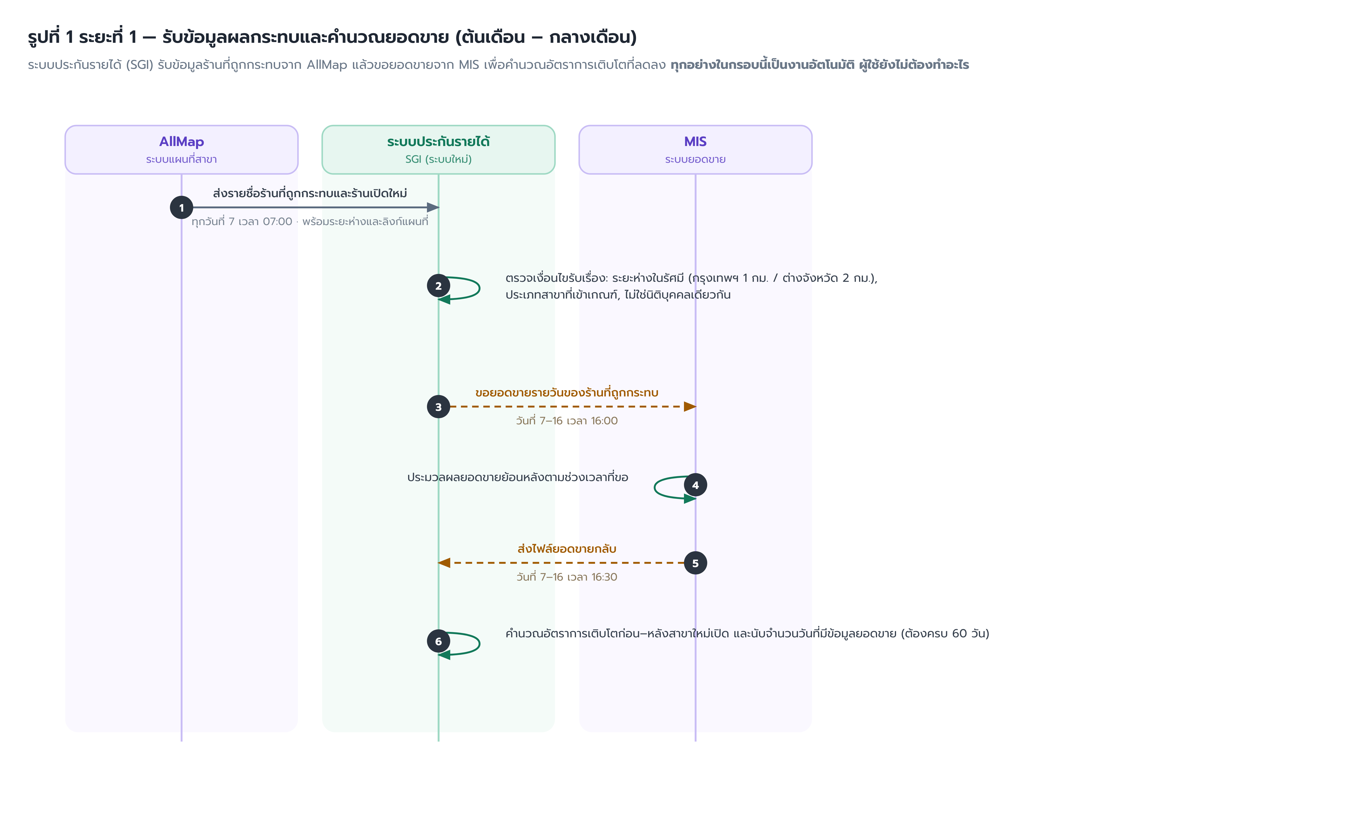
รูปที่ 1: รูปที่ 1 ระยะที่ 1 รับข้อมูลผลกระทบและคำนวณยอดขาย
- ระบบแผนที่สาขาส่งรายชื่อคู่ร้าน (ร้านที่ถูกกระทบ กับ ร้านที่เปิดใหม่) เข้ามาทุกวันที่ 7 ของเดือน พร้อมระยะห่างและลิงก์แผนที่
- ระบบตรวจเงื่อนไขการรับเรื่อง ได้แก่ ระยะห่างอยู่ในรัศมีที่กำหนด ประเภทสาขาเข้าเกณฑ์ และไม่ใช่นิติบุคคลเดียวกัน
- ระบบขอยอดขายรายวันของร้านที่ถูกกระทบจากระบบยอดขาย ระหว่างวันที่ 7 ถึง 16 ของเดือน
- ระบบยอดขายประมวลผลแล้วส่งข้อมูลกลับ
- ระบบคำนวณอัตราการเติบโตของยอดขายก่อนและหลังวันที่สาขาใหม่เปิด และนับจำนวนวันที่มีข้อมูลยอดขาย

3.2 ระยะที่ 2 - สร้างเอกสารและพิจารณาอนุมัติ
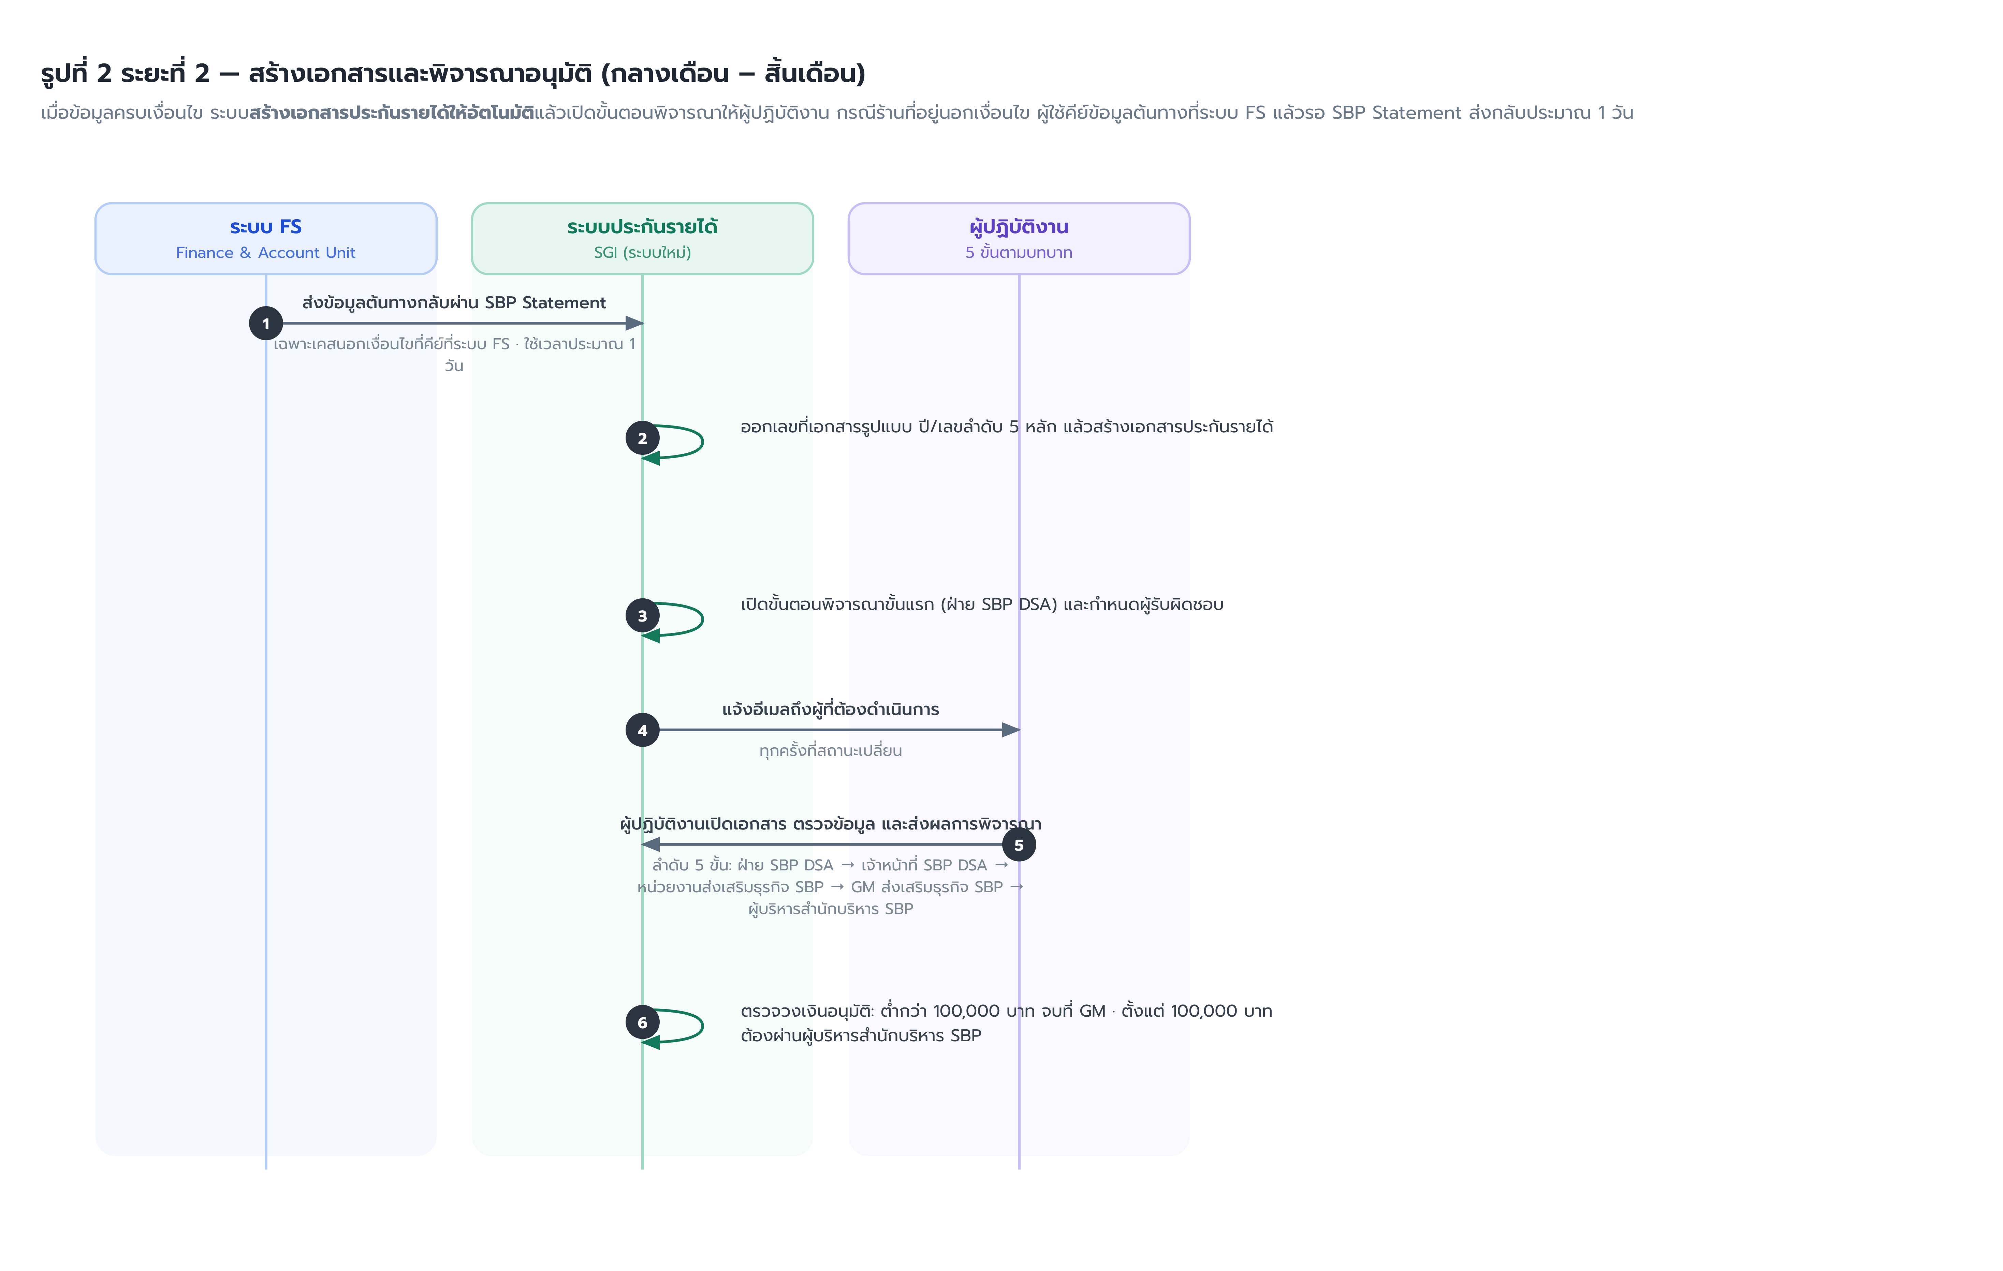
รูปที่ 2: รูปที่ 2 ระยะที่ 2 สร้างเอกสารและพิจารณาอนุมัติ
- เมื่อข้อมูลครบเงื่อนไข ระบบออกเลขที่เอกสารและสร้างเอกสารประกันรายได้ให้อัตโนมัติ ผู้ใช้ไม่ต้องคีย์
- ระบบเปิดงานขั้นแรกให้ฝ่าย SBP DSA และส่งอีเมลแจ้งผู้ที่ต้องดำเนินการ
- ผู้ปฏิบัติงานเปิดเอกสาร ตรวจข้อมูล และเลือกผลการพิจารณาตามบทบาทของตน ระบบจะส่งงานต่อให้ขั้นถัดไปเอง
- เมื่อถึงขั้นอนุมัติ ระบบตรวจวงเงิน หากต่ำกว่า 100,000 บาท เอกสารจบที่ GM ส่งเสริมธุรกิจ SBP แต่ถ้าตั้งแต่ 100,000 บาท ต้องผ่านผู้บริหารสำนักบริหาร SBP ก่อนจึงจะจบ
กรณีร้านที่อยู่นอกเหนือเงื่อนไขของระบบ ผู้ใช้จะคีย์ข้อมูลต้นทางที่ระบบ Finance & Account Unit (FS) แล้วรอให้ระบบ SBP Statement ส่งข้อมูลกลับมาสร้างเอกสารให้ ใช้เวลาประมาณ 1 วัน

3.3 ระยะที่ 3 - ส่งผลชดเชยและกระทบยอดบัญชี
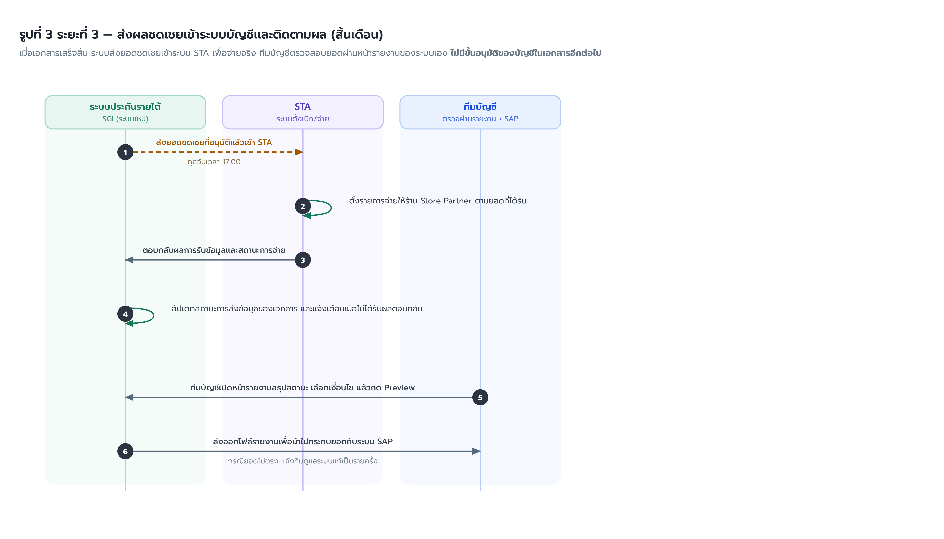
รูปที่ 3: รูปที่ 3 ระยะที่ 3 ส่งผลชดเชยเข้าระบบบัญชีและติดตามผล
- เอกสารที่อนุมัติแล้วจะถูกส่งยอดชดเชยเข้าระบบตั้งเบิกจ่ายทุกวันเวลา 17:00 น.
- ระบบตั้งเบิกจ่ายตั้งรายการจ่ายให้ร้าน แล้วตอบผลกลับมา ระบบอัปเดตสถานะการส่งข้อมูลของเอกสาร
- ทีมบัญชีเปิดหน้ารายงานสรุปสถานะ เลือกเงื่อนไข กด Preview เพื่อตรวจยอด แล้วส่งออกไฟล์ไปกระทบยอดกับระบบบัญชี
ตามการปรับกระบวนการบัญชี เอกสารไม่มีขั้นตอนอนุมัติของฝ่ายบัญชีและบัญชีปฏิบัติการภาคอีกต่อไป ทีมบัญชีตรวจสอบยอดผ่านหน้ารายงานของระบบแทน

3.4 สถานะของเอกสาร
เอกสารหนึ่งฉบับมีสถานะได้ 6 สถานะ ชื่อสถานะบอกตรง ๆ ว่ากำลังรอใครทำงาน
สถานะ | หมายความว่า | ใครต้องทำต่อ
รอฝ่าย SBP DSA ดำเนินการ | เอกสารเพิ่งถูกสร้าง หรือถูกส่งกลับมาให้ทบทวน | ฝ่าย SBP DSA
รอเจ้าหน้าที่ SBP DSA ดำเนินการ | รอการคำนวณเงินชดเชย | เจ้าหน้าที่ SBP DSA
รอหน่วยงานส่งเสริมธุรกิจ SBP ดำเนินการ | รอตรวจข้อมูลและให้ความเห็น | หน่วยงานส่งเสริมธุรกิจ SBP
รอ GM ส่งเสริมธุรกิจ SBP ดำเนินการ | รออนุมัติในวงเงินของ GM | GM ส่งเสริมธุรกิจ SBP
รอผู้บริหารสำนักบริหาร SBP ดำเนินการ | รออนุมัติในวงเงินที่สูงกว่า | ผู้บริหารสำนักบริหาร SBP
เสร็จสิ้นดำเนินการ | จบกระบวนการแล้ว ไม่ว่าจะชดเชยหรือไม่ชดเชย | ไม่มี

3.5 ผลการพิจารณาและเส้นทางของเอกสาร
ขั้นตอน | ผลการพิจารณาที่เลือกได้ | เอกสารไปที่ไหนต่อ
ฝ่าย SBP DSA | เห็นควรไม่ชดเชย | เสร็จสิ้นดำเนินการ (เดือนถัดไประบบจะดึงเรื่องกลับมาให้เจ้าของงานคนเดิมอัตโนมัติ)
ฝ่าย SBP DSA | หยุดชดเชยประกันรายได้ | เสร็จสิ้นดำเนินการ
ฝ่าย SBP DSA | ส่งเจ้าหน้าที่ SBP DSA | รอเจ้าหน้าที่ SBP DSA ดำเนินการ
ฝ่าย SBP DSA | ส่งหน่วยงานส่งเสริมธุรกิจ SBP | ข้ามขั้นคำนวณ ไปที่หน่วยงานส่งเสริมธุรกิจ SBP ทันที ใช้เมื่อทราบยอดเงินชดเชยจากเจ้าหน้าที่ SBP DSA แล้ว (SDD สไลด์ 21)
เจ้าหน้าที่ SBP DSA | คำนวณเงินชดเชยเรียบร้อย (ตัวเลือกเดียวของขั้นนี้) | รอฝ่าย SBP DSA ดำเนินการ - ส่งยอดกลับให้ฝ่าย SBP DSA เป็นผู้ส่งต่อ (มติ 2026-09-01)
หน่วยงานส่งเสริมธุรกิจ SBP | เห็นควรชดเชย | รอ GM ส่งเสริมธุรกิจ SBP ดำเนินการ
หน่วยงานส่งเสริมธุรกิจ SBP | เห็นควรไม่ชดเชย | เสร็จสิ้นดำเนินการทันที (ไม่อนุมัติในเดือนนั้น)
GM ส่งเสริมธุรกิจ SBP | เห็นควรชดเชย ยอดต่ำกว่า 100,000 บาท | เสร็จสิ้นดำเนินการ
GM ส่งเสริมธุรกิจ SBP | เห็นควรชดเชย ยอด >= 100,000 บาท | รอผู้บริหารสำนักบริหาร SBP ดำเนินการ
GM ส่งเสริมธุรกิจ SBP | เห็นควรไม่ชดเชย | เสร็จสิ้นดำเนินการทันที
ผู้บริหารสำนักบริหาร SBP | เห็นควรชดเชย | เสร็จสิ้นดำเนินการ
ทุกขั้นที่มีปุ่มส่งกลับ | ส่งกลับฝ่าย SBP DSA | รอฝ่าย SBP DSA ดำเนินการ - ส่งกลับมาที่ฝ่าย SBP DSA เสมอ (มติ 2026-09-01)

ทุกขั้นตอนมีทางเลือก ส่งกลับ เพื่อให้แก้ไขข้อมูล โดยส่งกลับมาที่ฝ่าย SBP DSA เสมอ (มติ 2026-09-01) และทุกครั้งที่สถานะเปลี่ยน ระบบจะส่งอีเมลแจ้งผู้ที่ต้องดำเนินการลำดับถัดไปโดยอัตโนมัติ

3.6 แผนผังการพิจารณาแบบละเอียด
แผนผังด้านล่างแสดงทุกเส้นทางของการพิจารณา รวมทั้งเส้นทางส่งกลับและเส้นทางที่จบกระบวนการ
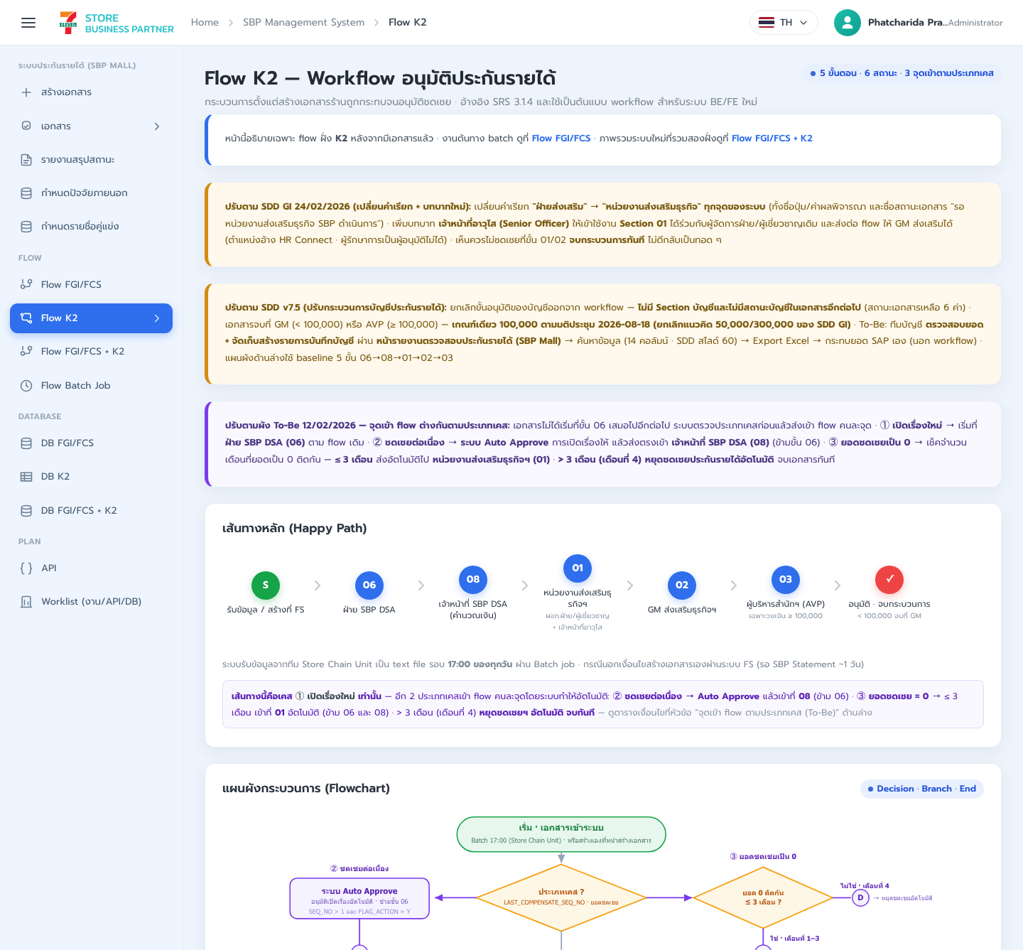
รูปที่ 4: รูปที่ 4 แผนผังการพิจารณาเอกสารประกันรายได้ทั้งกระบวนการ - ส่วนที่ 1/7
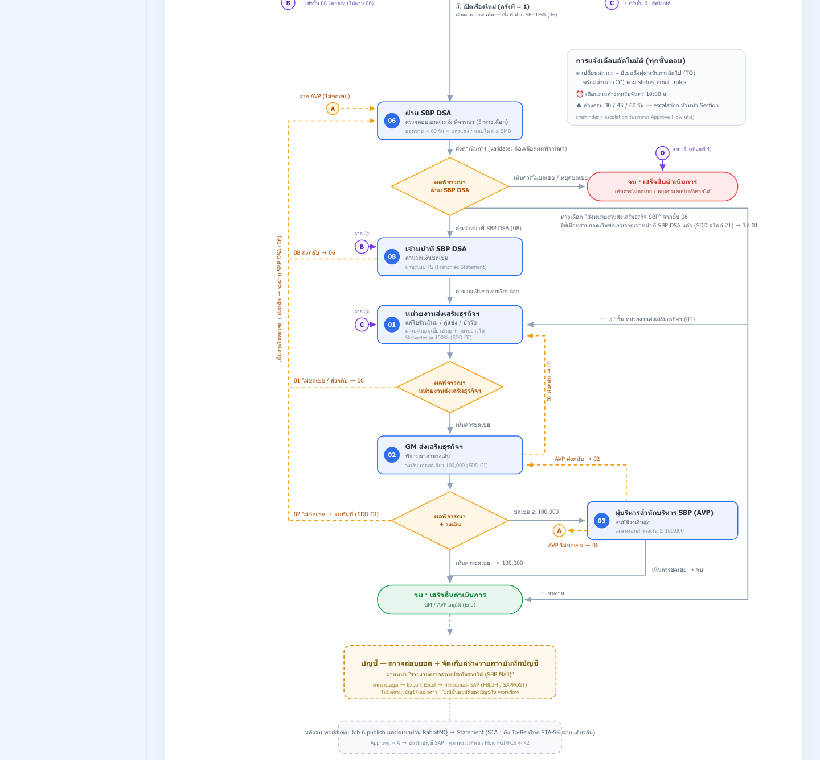
รูปที่ 5: รูปที่ 4 แผนผังการพิจารณาเอกสารประกันรายได้ทั้งกระบวนการ - ส่วนที่ 2/7
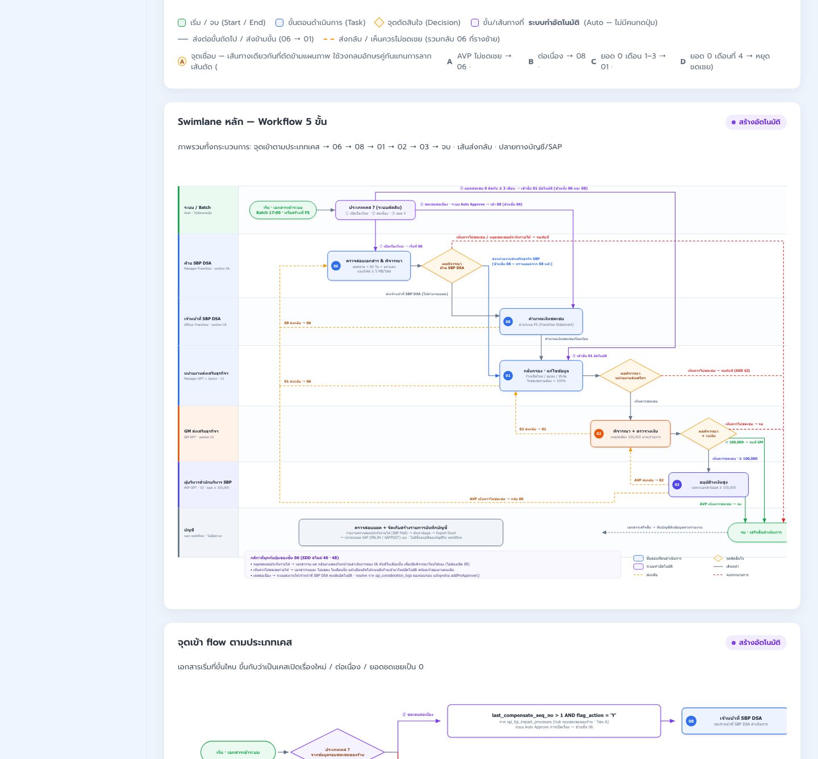
รูปที่ 6: รูปที่ 4 แผนผังการพิจารณาเอกสารประกันรายได้ทั้งกระบวนการ - ส่วนที่ 3/7
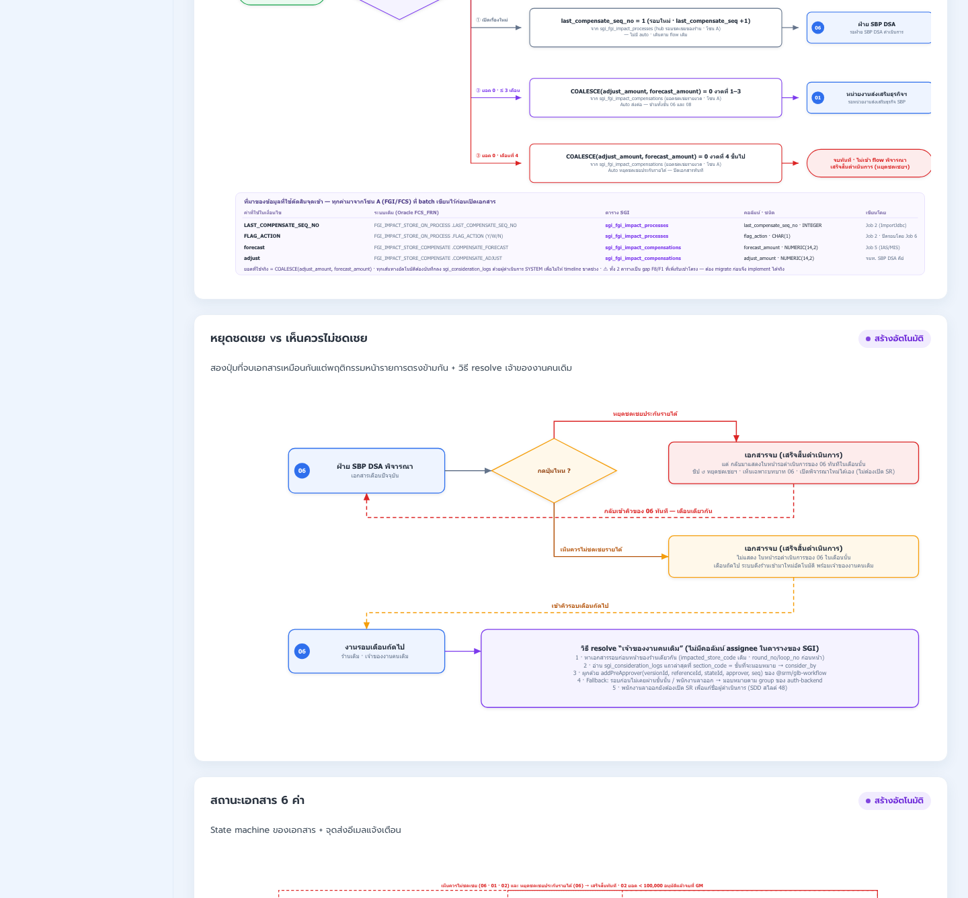
รูปที่ 7: รูปที่ 4 แผนผังการพิจารณาเอกสารประกันรายได้ทั้งกระบวนการ - ส่วนที่ 4/7
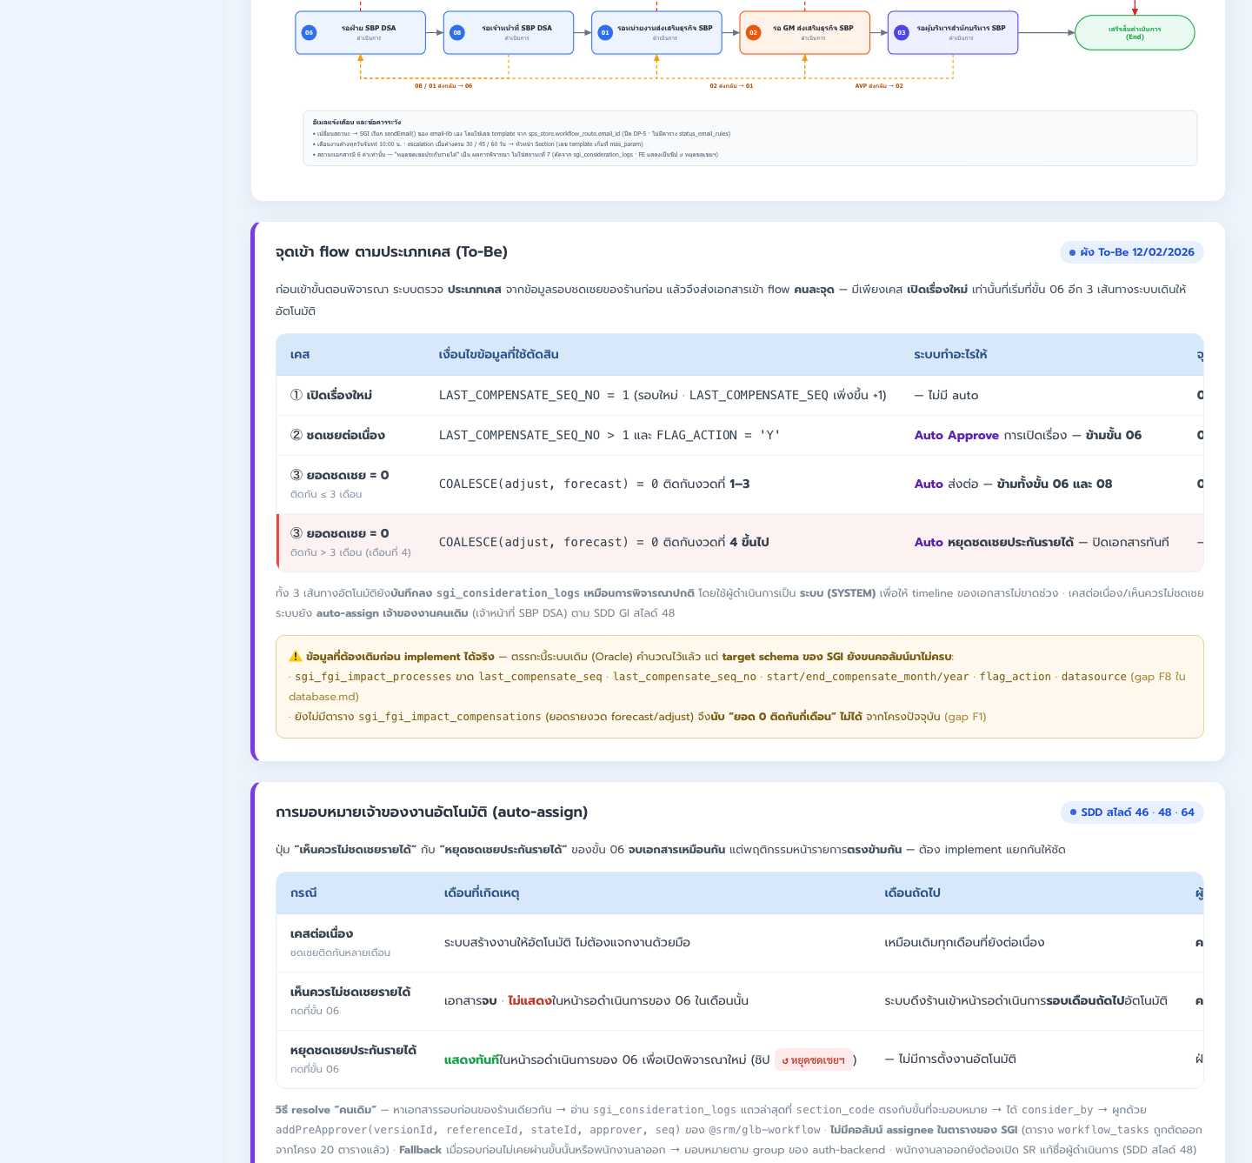
รูปที่ 8: รูปที่ 4 แผนผังการพิจารณาเอกสารประกันรายได้ทั้งกระบวนการ - ส่วนที่ 5/7
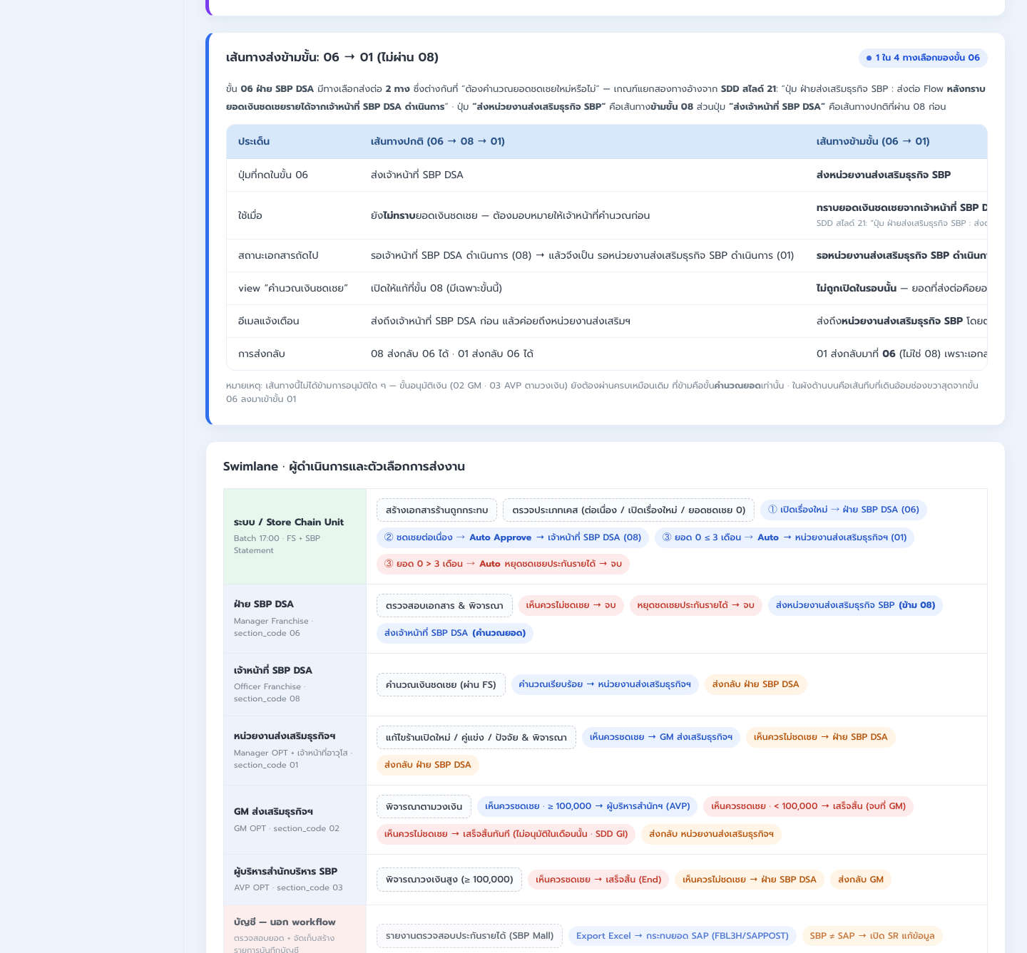
รูปที่ 9: รูปที่ 4 แผนผังการพิจารณาเอกสารประกันรายได้ทั้งกระบวนการ - ส่วนที่ 6/7
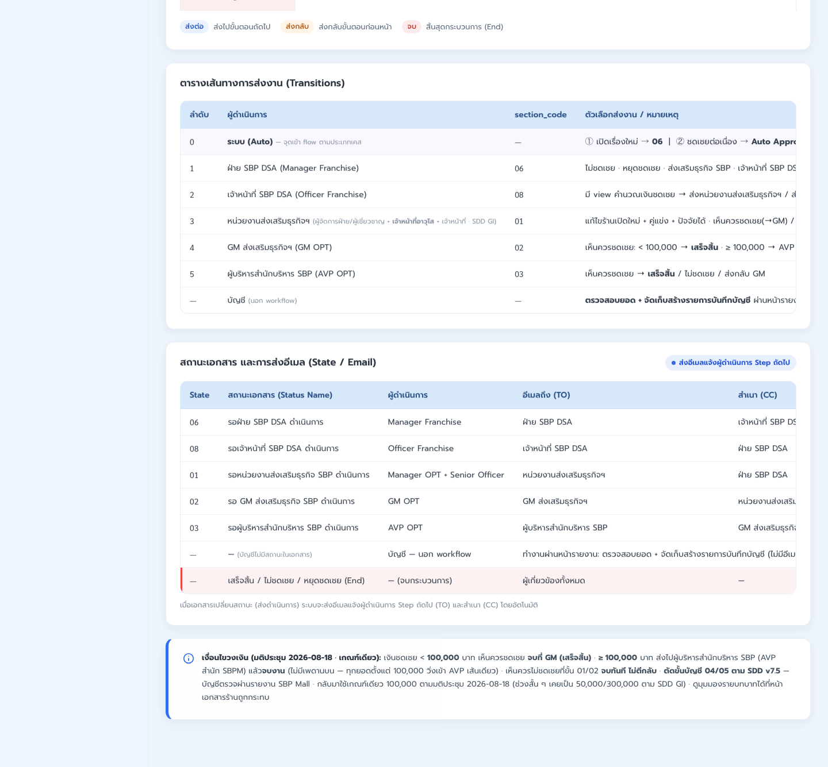
รูปที่ 10: รูปที่ 4 แผนผังการพิจารณาเอกสารประกันรายได้ทั้งกระบวนการ - ส่วนที่ 7/7

4. รายละเอียดหน้าจอ (Functional Requirement)
เมนูกลุ่ม ระบบประกันรายได้ (SBP Mall) มี 7 หน้าจอ เรียงตามลำดับการใช้งานจริง แต่ละหน้าจออธิบายด้วยรูปแบบเดียวกัน คือ ทำอะไร ใครใช้ มีอะไรบนหน้าจอ กติกา การตรวจสอบข้อมูล และเกณฑ์ตรวจรับ

4.1 สร้างเอกสาร

วัตถุประสงค์
ใช้สร้างเอกสารประกันรายได้สำหรับร้านที่อยู่นอกเหนือเงื่อนไขอัตโนมัติของระบบ หน้าจอนี้ไม่มีแบบฟอร์มของตัวเอง แต่ฝังหน้าจอของระบบ Finance & Account Unit (FS) เข้ามาให้คีย์ในที่เดียว

ผู้ใช้งาน
ผู้ที่ได้รับสิทธิ์สร้างเอกสารนอกเงื่อนไขเท่านั้น

หน้าจอ
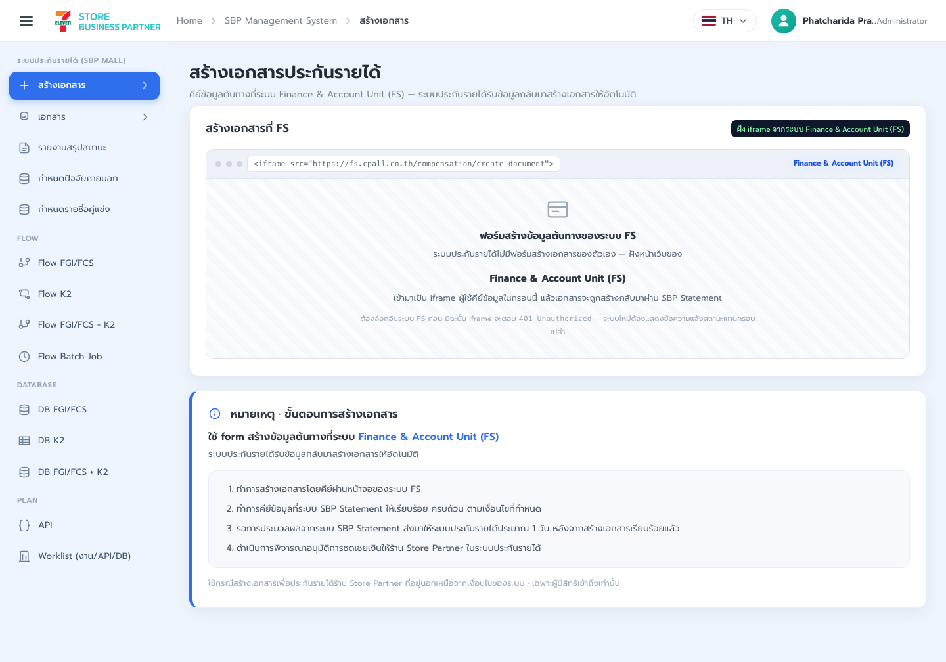
รูปที่ 11: รูปที่ 5 หน้าจอสร้างเอกสารประกันรายได้

ขั้นตอนการใช้งาน
- สร้างเอกสารโดยคีย์ผ่านหน้าจอของระบบ FS ที่ฝังอยู่ในหน้านี้
- คีย์ข้อมูลที่ระบบ SBP Statement ให้เรียบร้อยครบถ้วนตามเงื่อนไขที่กำหนด
- รอการประมวลผลจากระบบ SBP Statement ส่งมาให้ระบบประกันรายได้ประมาณ 1 วัน
- ดำเนินการพิจารณาอนุมัติการชดเชยเงินให้ร้าน Store Partner ในระบบประกันรายได้

กติกา
- ระบบประกันรายได้ไม่สร้างเอกสารจากหน้าจอนี้โดยตรง เอกสารจะถูกสร้างเมื่อข้อมูลจากระบบ SBP Statement ส่งกลับมาแล้ว
- หากยังไม่ได้เข้าสู่ระบบ FS กรอบที่ฝังไว้จะแจ้งว่าไม่มีสิทธิ์เข้าถึง ระบบต้องแสดงข้อความอธิบายแทนกรอบเปล่า

เกณฑ์ตรวจรับ
- ผู้ใช้ที่มีสิทธิ์เห็นกรอบของระบบ FS และคีย์ข้อมูลได้
- หลังคีย์ครบและรอตามรอบ เอกสารปรากฏในหน้ารอดำเนินการโดยไม่ต้องคีย์ซ้ำ

4.2 เอกสาร - รอดำเนินการ

วัตถุประสงค์
แสดงเอกสารที่รอผู้ใช้งานคนนั้นดำเนินการ เป็นหน้าแรกของระบบเมื่อเข้าใช้งาน

ผู้ใช้งาน
ผู้ปฏิบัติงานทุกบทบาทในกระบวนการพิจารณา โดยเห็นเฉพาะงานที่รอบทบาทของตน

หน้าจอ
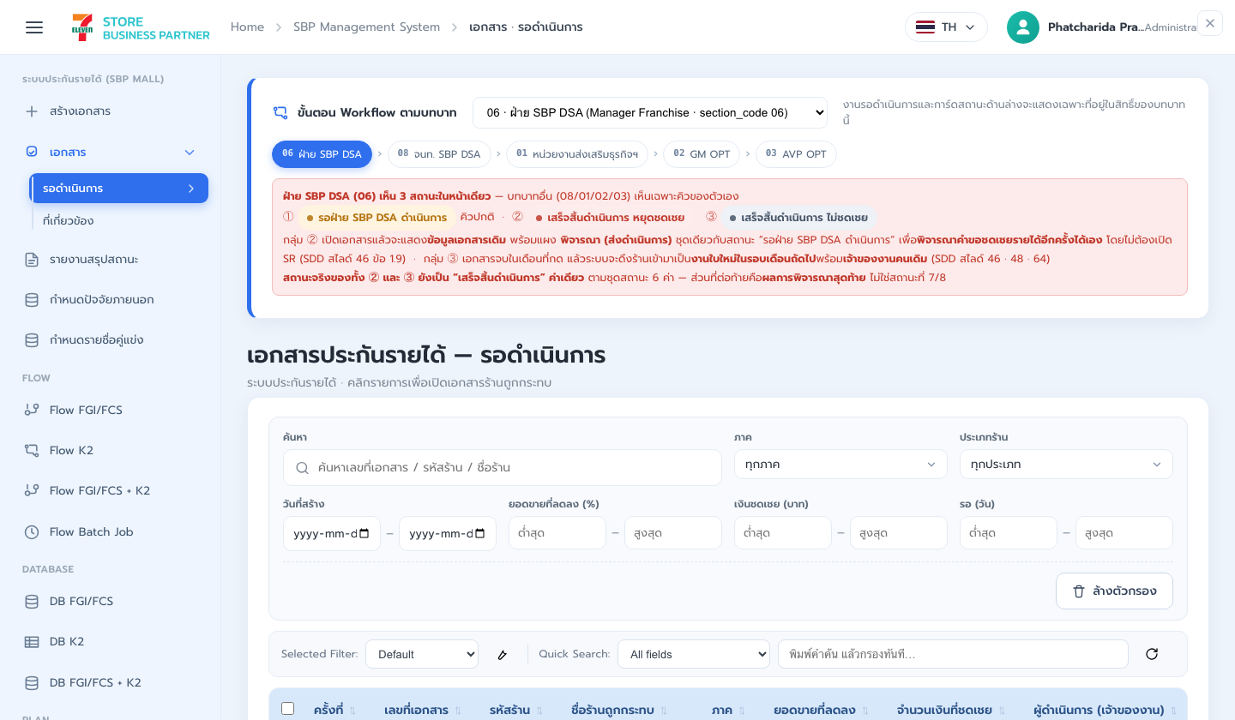
รูปที่ 12: รูปที่ 6 หน้าจอเอกสารรอดำเนินการ - ส่วนที่ 1/2
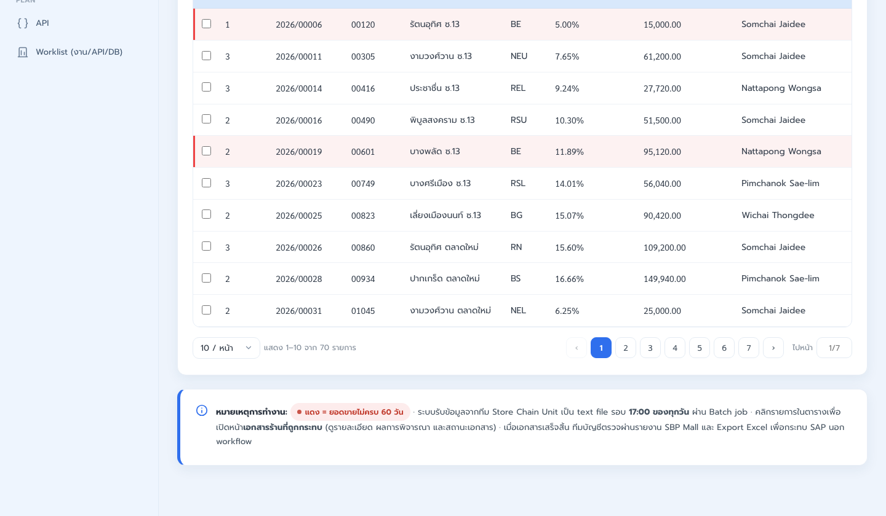
รูปที่ 13: รูปที่ 6 หน้าจอเอกสารรอดำเนินการ - ส่วนที่ 2/2

เงื่อนไขการค้นหา
หน้าจอนี้มีเงื่อนไขการค้นหา 7 ช่อง ตามที่กำหนดไว้ในเอกสาร SDD ปรับปรุงการชดเชยรายได้ SBP GI สไลด์ที่ 60
ช่อง | บังคับ | คำอธิบาย
สถานะ | ใช่ | เลือกจากรายการแบบเลื่อนลง ครั้งละหนึ่งสถานะ เป็นช่องบังคับช่องเดียวของหน้าจอนี้
รหัสร้านถูกกระทบ | ไม่ | กรอกเป็นตัวเลข หากกรอกช่องนี้ ต้องกรอกรหัสร้านเปิดกระทบด้วย
รหัสร้านเปิดกระทบ | ไม่ | กรอกเป็นตัวเลข ใช้คู่กับรหัสร้านถูกกระทบ
ประเภทร้าน | ไม่ | ติ๊กเลือกได้มากกว่าหนึ่งประเภท คือ A B C และ E
Period Statement | ตามเงื่อนไข | ระบุเป็นช่วง ตั้งแต่วันที่ใดถึงวันที่ใด เลือกจากปฏิทินแบบ วัน/เดือน/ปี (ค.ศ.) หรือพิมพ์เองได้ และบังคับกรอกเมื่อเลือกสถานะ เสร็จสิ้นดำเนินการ
ภาค | ไม่ | ติ๊กเลือกได้มากกว่าหนึ่งภาค หากมีการเพิ่มภาคใหม่ในระบบ ต้องแสดงช่องติ๊กเพิ่มให้เองอัตโนมัติโดยไม่ต้องแก้หน้าจอ
ผลการพิจารณา | ไม่ | เลือกอย่างใดอย่างหนึ่งระหว่าง ประกันรายได้ หรือ ไม่ประกันรายได้

ปุ่มการทำงาน
ปุ่ม | หน้าที่
เคลียร์ค่าเริ่มใหม่ | ล้างเงื่อนไขการค้นหาทั้งหมดเพื่อเริ่มกรอกใหม่
ค้นหาข้อมูล | ประมวลผลตามเงื่อนไขที่เลือก แล้วปรับข้อมูลในตารางผลลัพธ์
Export Excel | ส่งออกผลลัพธ์เป็นไฟล์ Excel ตามเงื่อนไขเดียวกับที่แสดงบนหน้าจอ

ผลลัพธ์
ตารางผลลัพธ์มี 14 คอลัมน์ตามรูปแบบรายงานในเอกสาร SDD เรียงลำดับได้ทุกคอลัมน์ และสรุปยอดไว้ด้านบนตาราง วันที่และเดือนปีทั้งหมดแสดงเป็นปีคริสต์ศักราชเช่นเดียวกับระบบเดิม
กลุ่มข้อมูล | คอลัมน์
ร้านที่ถูกกระทบ | รหัสร้านถูกกระทบ ชื่อร้านถูกกระทบ ภาค ประเภทร้าน
งวดที่เกี่ยวข้อง | เดือน/ปีที่ถูกกระทบ Period Statement
ร้านเปิดกระทบ | รหัสร้านเปิดกระทบ ชื่อร้านเปิดกระทบ ภาค ประเภทร้าน
ผลการชดเชยและเอกสาร | ยอดเงินชดเชย ครั้งที่ วันที่สร้าง เลขที่เอกสาร

กติกา
- ต้องเลือกสถานะและผลการพิจารณาก่อนจึงจะค้นหาได้
- ข้อมูลที่ส่งออกต้องตรงกับข้อมูลที่แสดงบนหน้าจอภายใต้เงื่อนไขเดียวกัน
- เอกสารที่ข้อมูลยอดขายไม่ครบ 60 วัน แสดงเป็นแถบสีแดงเช่นเดียวกับหน้ารายการ

เกณฑ์ตรวจรับ
- ค้นหาตามเงื่อนไขแล้วได้ผลลัพธ์ถูกต้อง และตัวเลขสรุปตรงกับจำนวนแถวในตาราง
- ไฟล์ที่ส่งออกเปิดได้และมีข้อมูลครบตามที่แสดงบนหน้าจอ
- เรียงลำดับทุกคอลัมน์ได้ทั้งจากน้อยไปมากและมากไปน้อย

4.6 กำหนดปัจจัยภายนอก

วัตถุประสงค์
จัดการรายการปัจจัยภายนอกที่ใช้เลือกในหน้าเอกสาร เพื่อให้ทุกคนเลือกจากรายการเดียวกัน

หน้าจอ
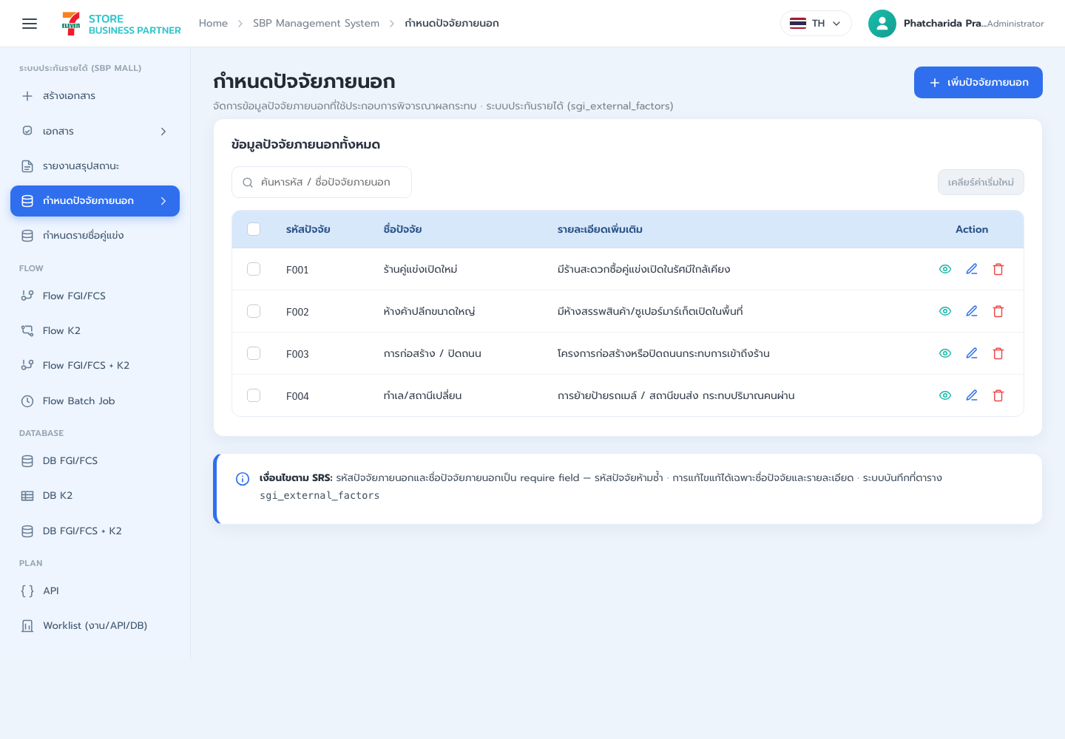
รูปที่ 14: รูปที่ 23 หน้าจอกำหนดปัจจัยภายนอก
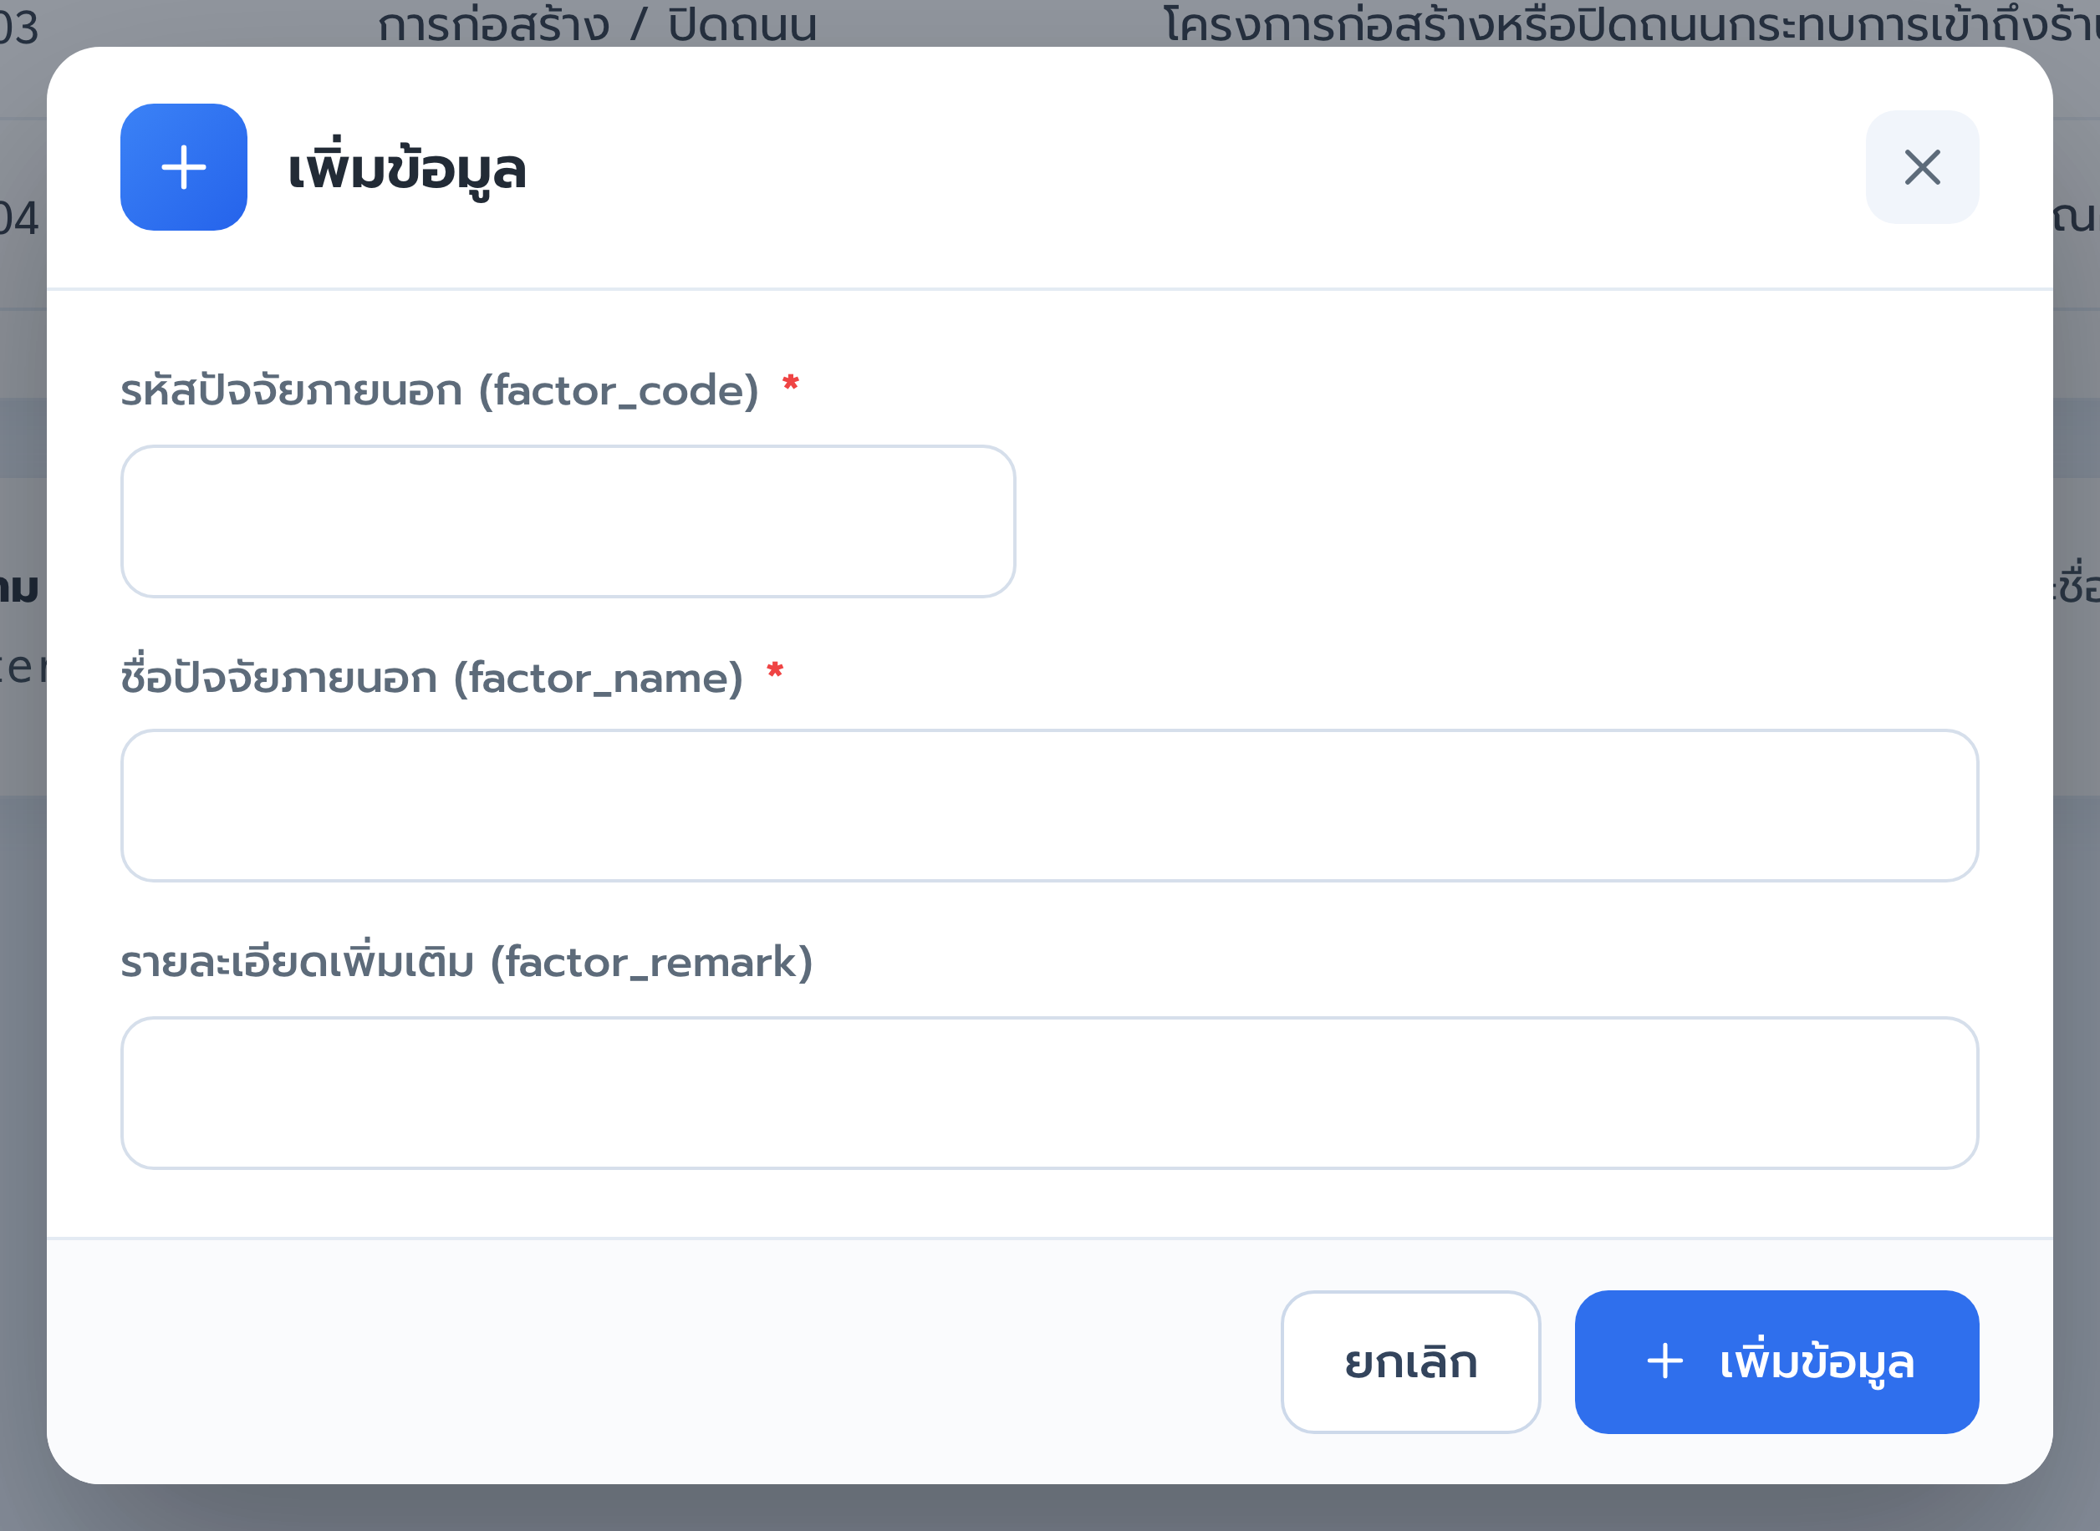
รูปที่ 15: รูปที่ 24 หน้าต่างเพิ่มปัจจัยภายนอก
ฟิลด์ | บังคับกรอก | คำอธิบาย
รหัสปัจจัยภายนอก | ใช่ | ห้ามซ้ำกับรายการที่มีอยู่
ชื่อปัจจัยภายนอก | ใช่ | ชื่อที่จะไปแสดงในหน้าเอกสาร
รายละเอียดเพิ่มเติม | ไม่ | คำอธิบายประกอบ
เหตุผลการแก้ไขข้อมูล | ใช่ เมื่อแก้ไขหรือลบ | ระบบบันทึกไว้ในประวัติการแก้ไข

- แก้ไขได้เฉพาะชื่อและรายละเอียด รหัสปัจจัยแก้ไม่ได้
- การเพิ่ม แก้ไข และลบ ทุกครั้งจะถูกบันทึกไว้ในตารางประวัติการแก้ไขข้อมูลพร้อมผู้ทำและเหตุผล

4.7 กำหนดรายชื่อคู่แข่ง

วัตถุประสงค์
จัดการรายชื่อแบรนด์ร้านคู่แข่งที่ใช้เลือกในหัวข้อร้านคู่แข่งเปิดกระทบของหน้าเอกสาร เพิ่มรายชื่อที่นี่แล้วหน้าเอกสารจะเลือกได้ทันทีโดยไม่ต้องแก้ไขระบบ

หน้าจอ
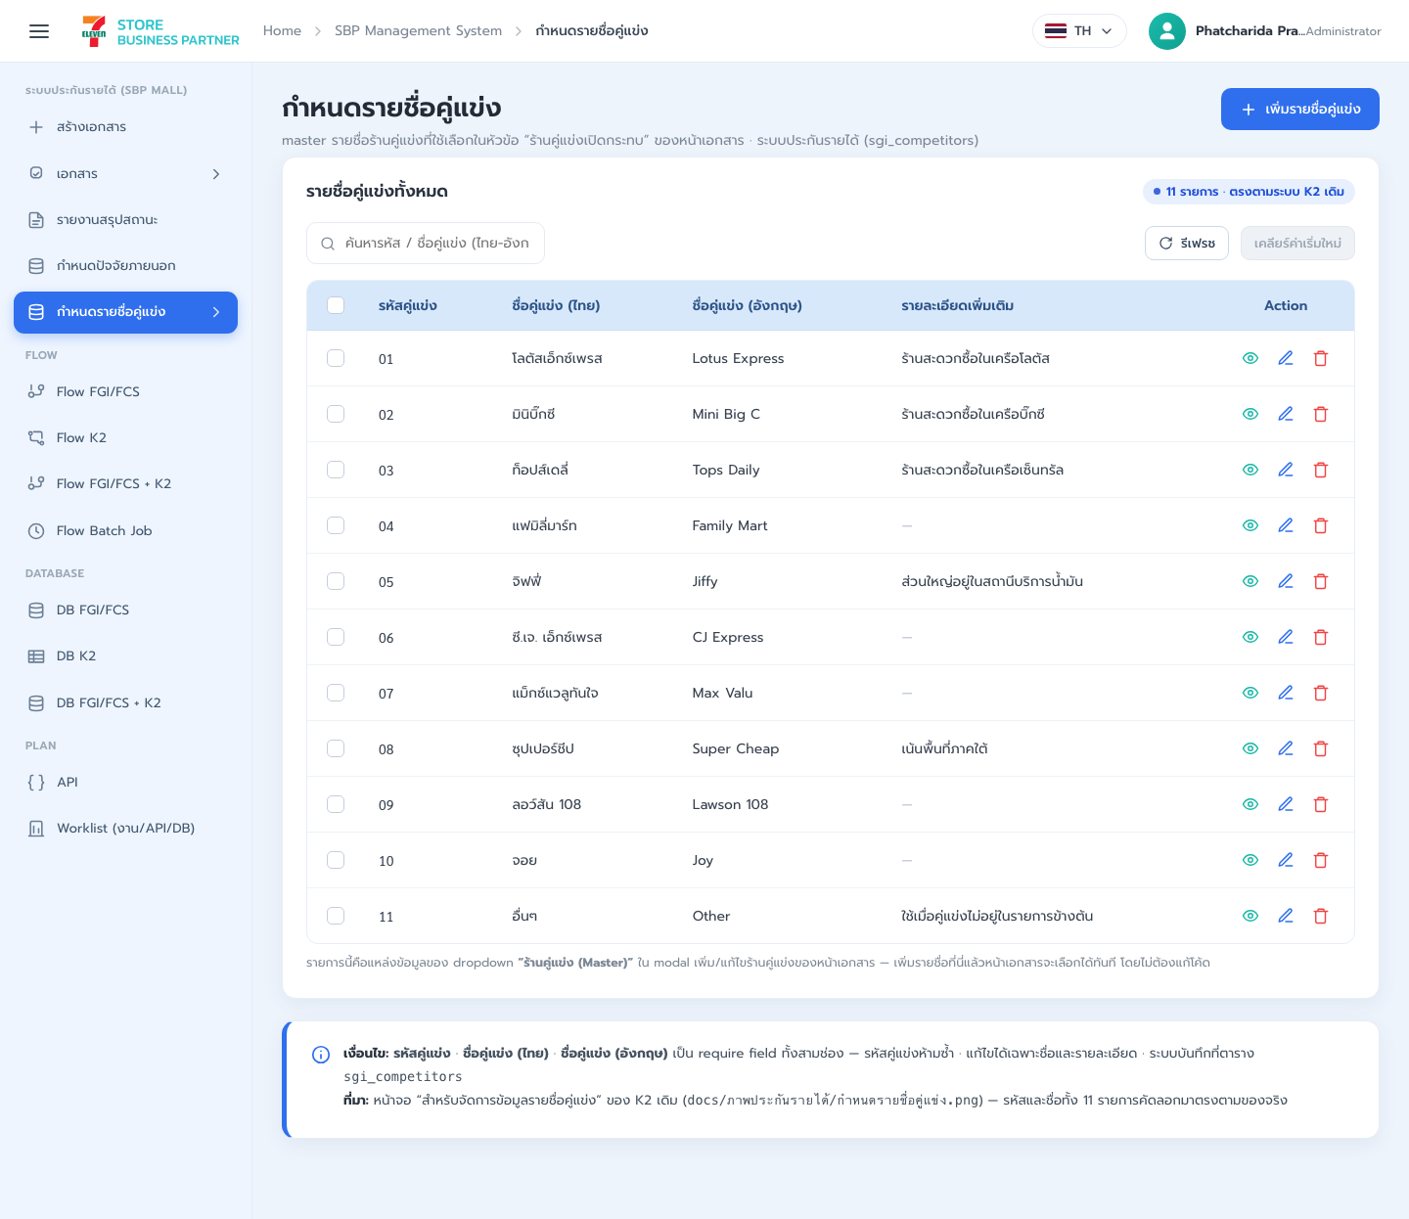
รูปที่ 16: รูปที่ 25 หน้าจอกำหนดรายชื่อคู่แข่ง
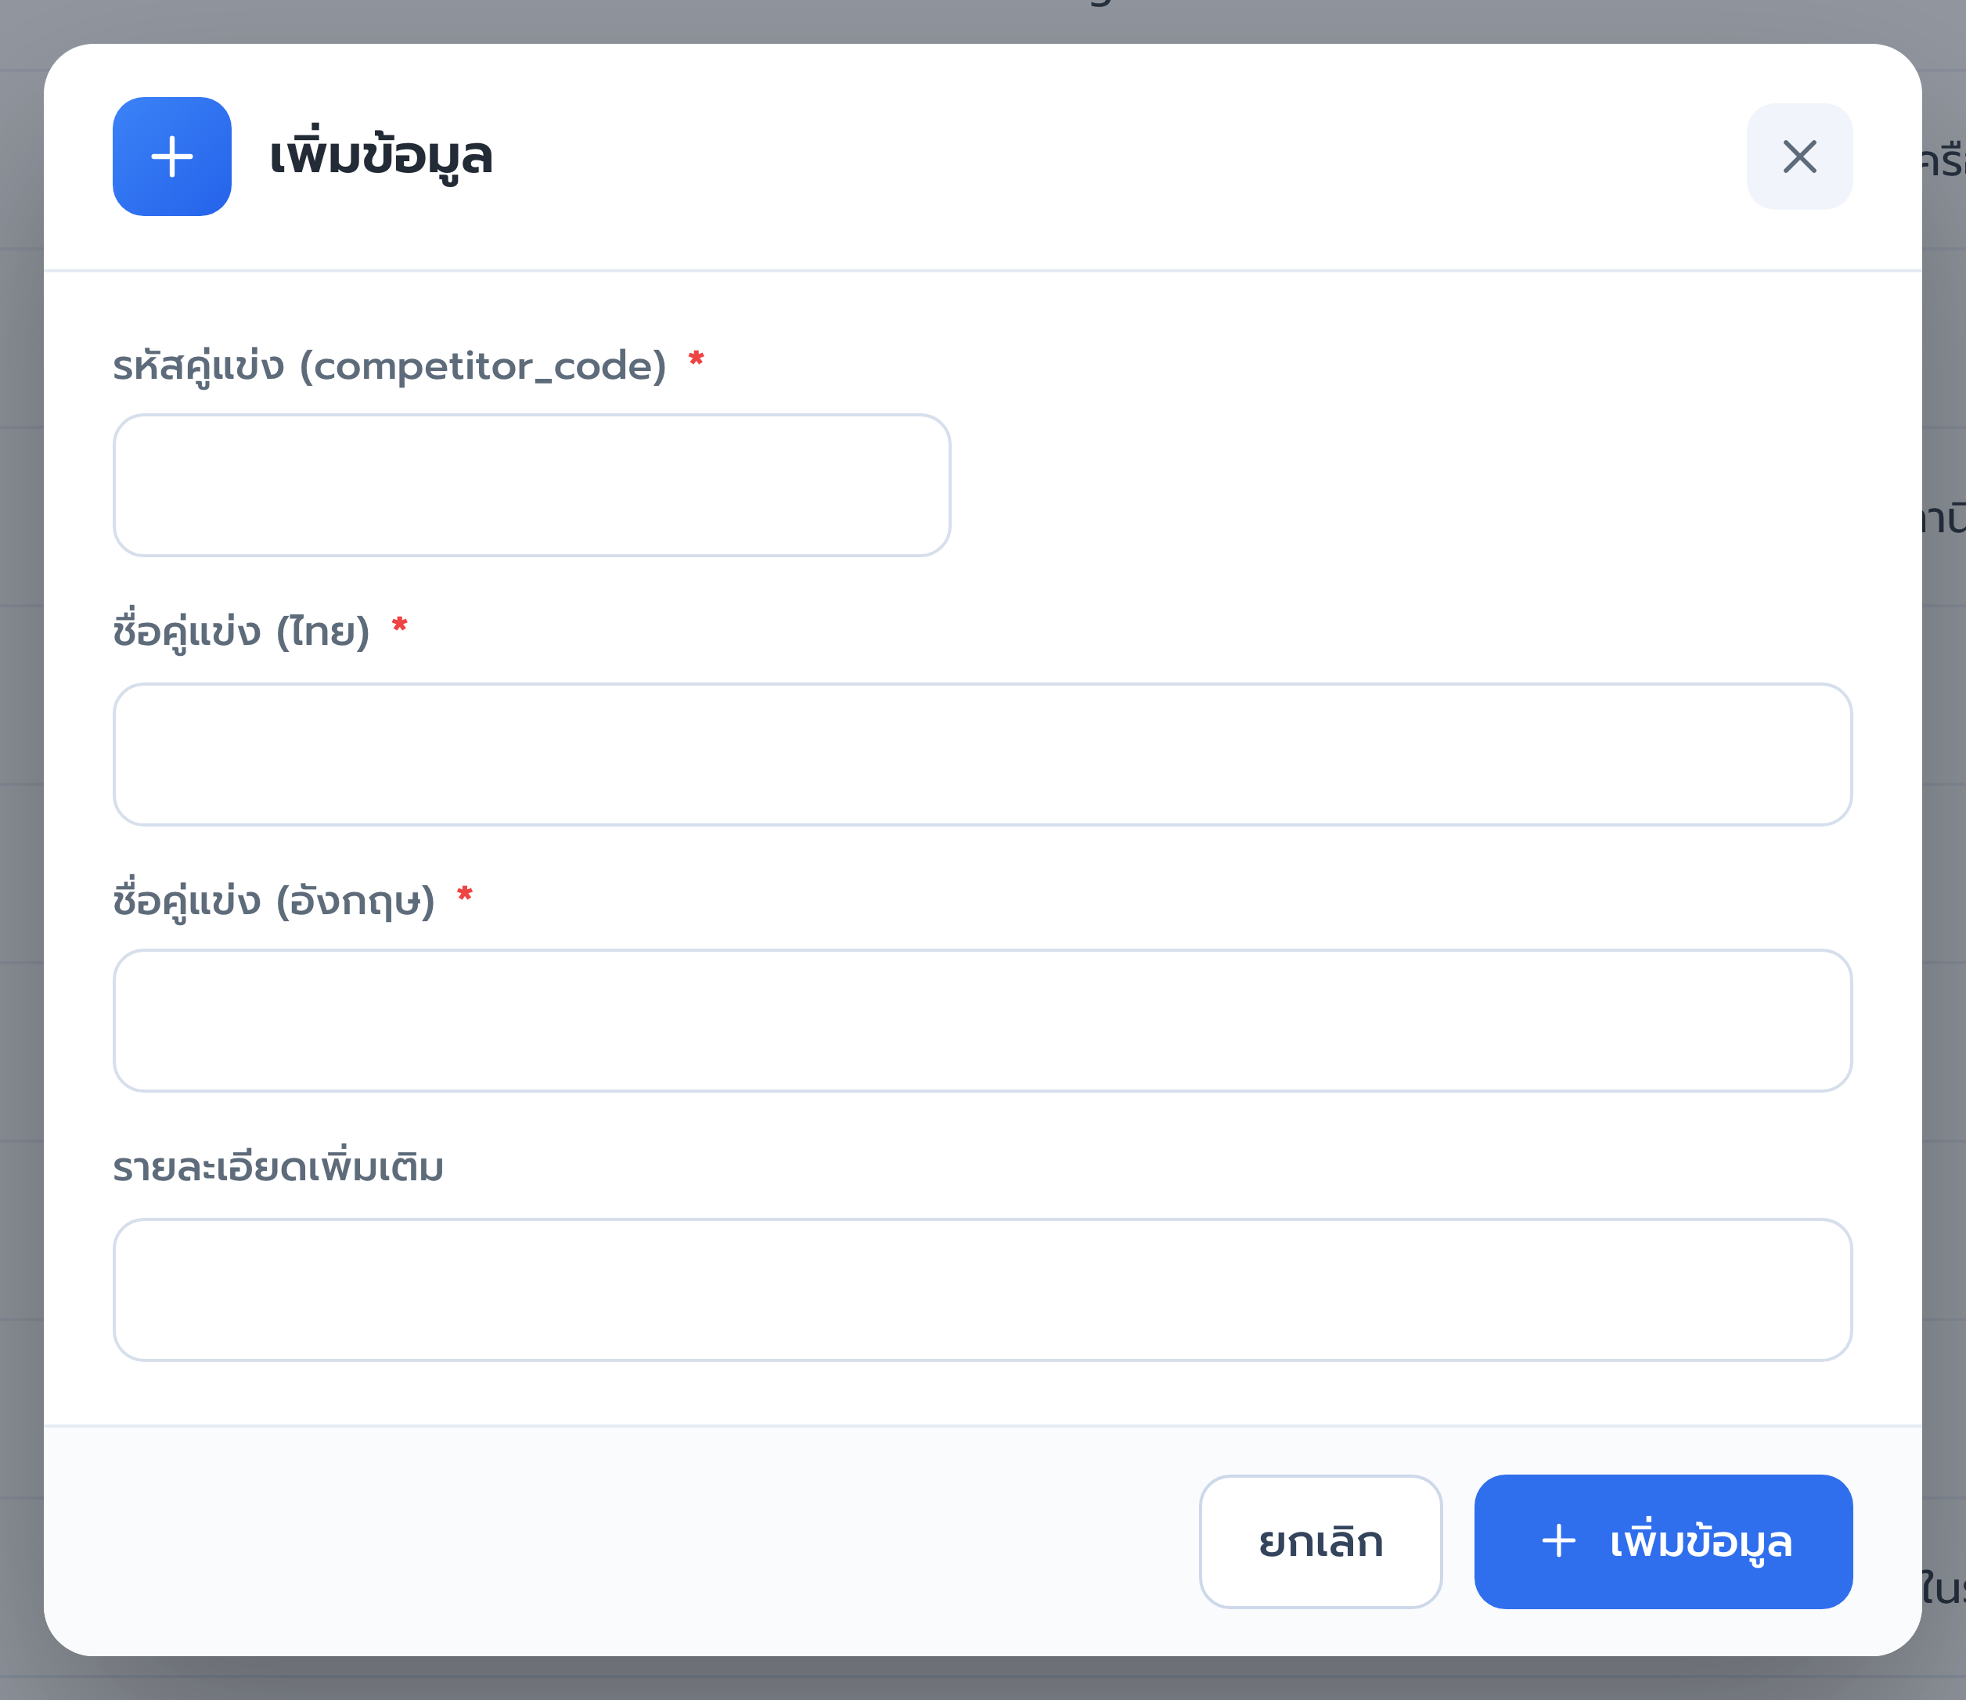
รูปที่ 17: รูปที่ 26 หน้าต่างเพิ่มรายชื่อคู่แข่ง
ฟิลด์ | บังคับกรอก | คำอธิบาย
รหัสคู่แข่ง | ใช่ | ห้ามซ้ำกับรายการที่มีอยู่
ชื่อคู่แข่ง (ไทย) | ใช่ | ชื่อภาษาไทยที่แสดงในหน้าเอกสาร
ชื่อคู่แข่ง (อังกฤษ) | ใช่ | ชื่อภาษาอังกฤษตามชื่อทางการค้า
รายละเอียดเพิ่มเติม | ไม่ | คำอธิบายประกอบ
เหตุผลการแก้ไขข้อมูล | ใช่ เมื่อแก้ไขหรือลบ | ระบบบันทึกไว้ในประวัติการแก้ไข

- ลบรายชื่อที่ยังถูกใช้อยู่ในเอกสารไม่ได้
- รายชื่อคู่แข่งระดับแบรนด์นี้ แยกจากข้อมูลคู่แข่งรายสาขาที่ระบบแผนที่ส่งเข้ามาโดยอัตโนมัติ

5. ข้อกำหนดที่ไม่ใช่หน้าที่การทำงาน
หัวข้อ | ข้อกำหนด
การเข้าใช้งาน | ผู้ใช้เข้าระบบด้วยบัญชีเดียวกับระบบ SBP ปัจจุบัน และเห็นเมนูตามสิทธิ์ที่ได้รับ
การแสดงผล | รองรับการใช้งานบนเครื่องคอมพิวเตอร์เป็นหลัก ตารางที่มีคอลัมน์มากต้องเลื่อนดูตามแนวนอนได้
ภาษา | ข้อความบนหน้าจอเป็นภาษาไทย ข้อความแจ้งเตือนต้องตรงตามที่กำหนดในเอกสารนี้
ความถูกต้องของตัวเลข | จำนวนเงินแสดงทศนิยม 2 ตำแหน่งและคั่นหลักพัน ผลรวมต้องตรงกับที่ระบบคำนวณเสมอ
การตรวจสอบย้อนหลัง | ทุกการแก้ไขข้อมูลหลักและทุกผลการพิจารณาต้องบันทึกผู้ทำ เวลา และเหตุผลไว้ตรวจสอบได้
การแจ้งเตือน | ส่งอีเมลทุกครั้งที่สถานะเอกสารเปลี่ยน และมีอีเมลเตือนงานค้างตามรอบที่กำหนด
ความปลอดภัยของไฟล์ | ไฟล์แนบต้องผ่านการตรวจสอบก่อนให้ดาวน์โหลด และดาวน์โหลดได้เฉพาะผู้มีสิทธิ์เข้าถึงเอกสาร

6. ภาคผนวก

6.1 ข้อความแจ้งเตือนที่ระบบต้องแสดง
ข้อความต่อไปนี้ต้องแสดงตรงตามตัวอักษร ไม่ดัดแปลงถ้อยคำ
เมื่อไร | ข้อความ
ผลรวม %ชดเชย ไม่เท่ากับ 100% | โปรดตรวจสอบ %ชดเชย ของท่าน รวมกันแล้วไม่เท่ากับ 100%
กดส่งดำเนินการโดยไม่เลือกผลการพิจารณา | ท่านยังไม่เลือกผลการพิจารณา กรุณาเลือกข้อมูลก่อนกดส่งดำเนินการ
เพิ่มร้านคู่แข่งโดยไม่เลือกร้าน | กรุณาเลือกร้านคู่แข่งที่ท่านต้องการ
เพิ่มปัจจัยโดยไม่เลือกปัจจัย | กรุณาเลือกปัจจัยอื่นๆ ที่ท่านต้องการ
วันที่สิ้นสุดน้อยกว่าวันที่เริ่มต้น | วันที่สิ้นสุดต้องมีค่าเท่ากับหรือมากกว่าวันที่เริ่มต้น
ค้นหาแล้วไม่พบข้อมูล | ไม่พบรายการตามเงื่อนไขที่กรอง

6.2 คำศัพท์ที่ใช้ในเอกสาร
คำ | ความหมาย
ร้าน Store Partner | ร้าน 7-Eleven ที่บริหารโดยคู่ค้าซึ่งได้รับสิทธิ์จากบริษัท
ร้านที่ถูกกระทบ | ร้านเดิมที่ยอดขายลดลงเพราะมีสาขาใหม่มาเปิดใกล้เคียง
ร้านเปิดใหม่ | สาขาที่เปิดใหม่และเป็นเหตุให้ร้านเดิมได้รับผลกระทบ
%ชดเชย | สัดส่วนที่ร้านเปิดใหม่แต่ละแห่งรับผิดชอบต่อยอดชดเชยของเอกสาร
Period Statement | งวดของใบแจ้งยอดที่ใช้อ้างอิงการจ่ายเงิน
เอกสารต่อเนื่อง | เอกสารของร้านเดิมที่เกิดขึ้นซ้ำในเดือนถัดไป ระบบส่งให้เจ้าของงานคนเดิม

6.3 ประวัติการแก้ไขเอกสาร
เวอร์ชัน | รายละเอียด
1.0 | ฉบับแรกของเมนูกลุ่ม ระบบประกันรายได้ (SBP Mall) - ยึดโครงจาก SRS ประกันรายได้ K2 เวอร์ชัน 3.1 เพิ่มหน้าจอกำหนดรายชื่อคู่แข่ง เปลี่ยนภาพหน้าจอทั้งหมดเป็นภาพจากระบบใหม่ เพิ่มภาพหน้าต่างและข้อความแจ้งเตือน ปรับรูปลำดับการทำงานใหม่เป็น 3 ระยะ คงวงเงินอนุมัติเกณฑ์เดียว 100,000 บาท (มติ 2026-08-18 ยกเลิกแนวคิด 50,000/300,000) และตัดขั้นตอนอนุมัติของบัญชีออกจากเอกสาร

